

**UNIVERSIDADE LUTERANA DO BRASIL- ULBRA**

**BRENDA DA SILVA TAVARES**

**EDUARDO ARAUJO DOS SANTOS**

**PARADIGMAS, TRABALHO SOBRE GAMES**

São Jerônimo

2019

**MENU DA PAGINA**

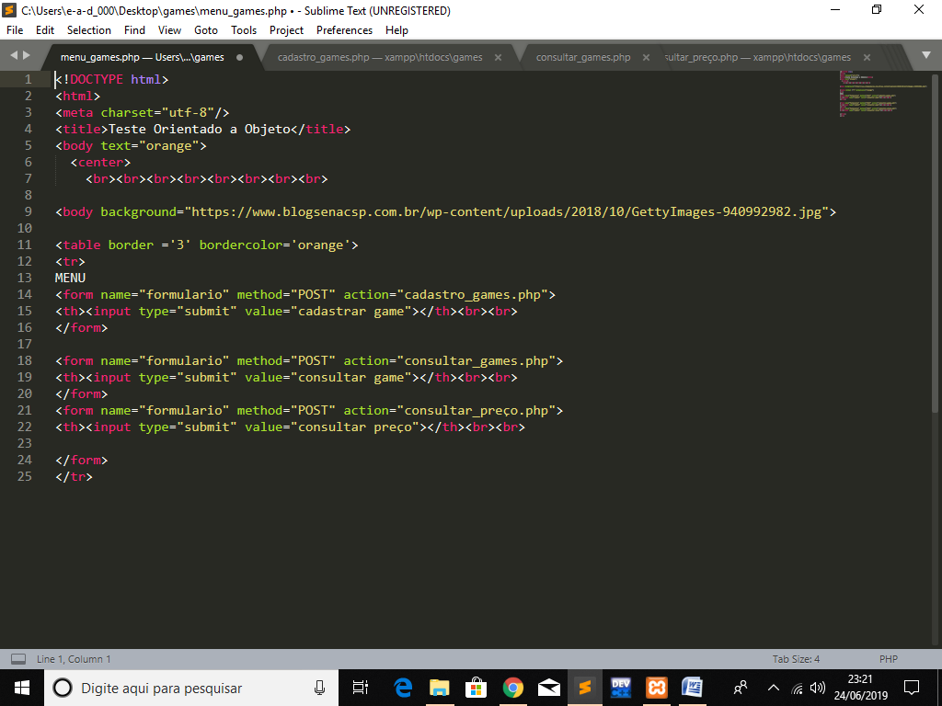

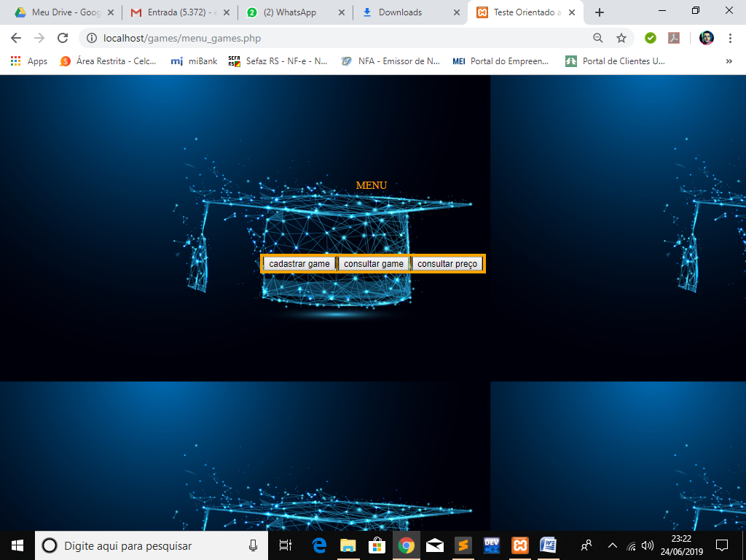

**ENTRANDO EM CADASTRAR GAME**

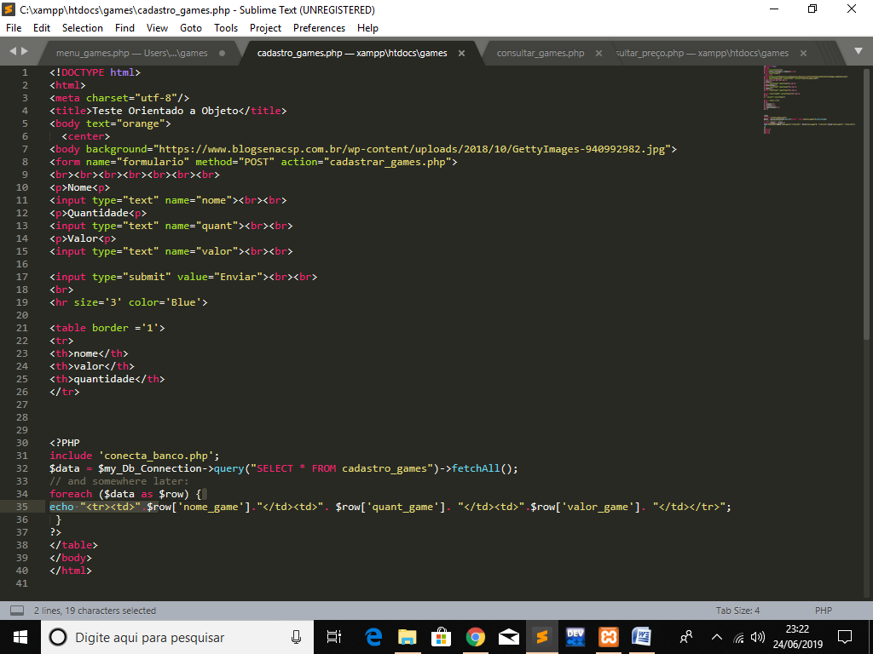

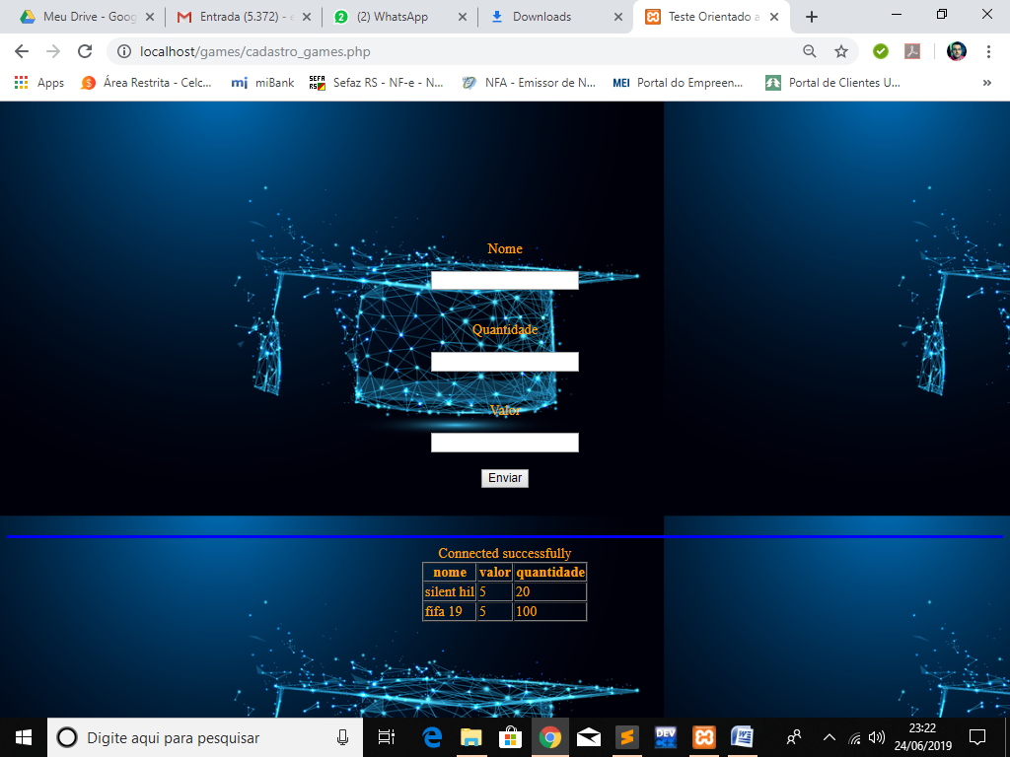

**ENTRANDO NO CONSULTAR GAMES POR NOME**

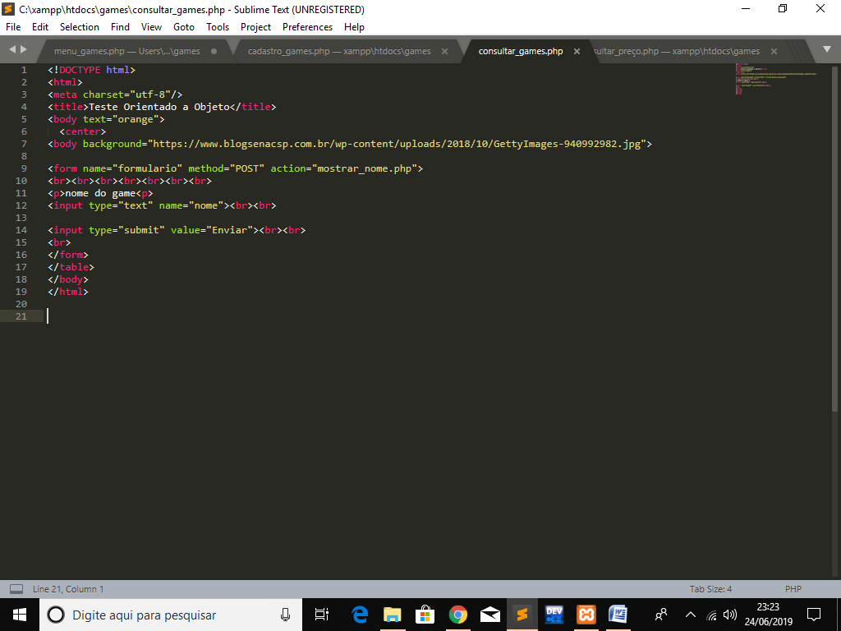

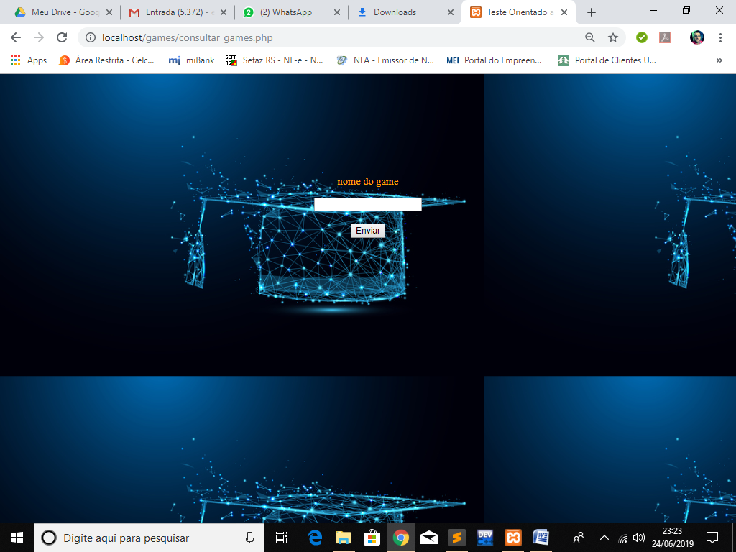

**MOSTRANDO O RESULTADO DA BUSCA POR NOME DO GAME**

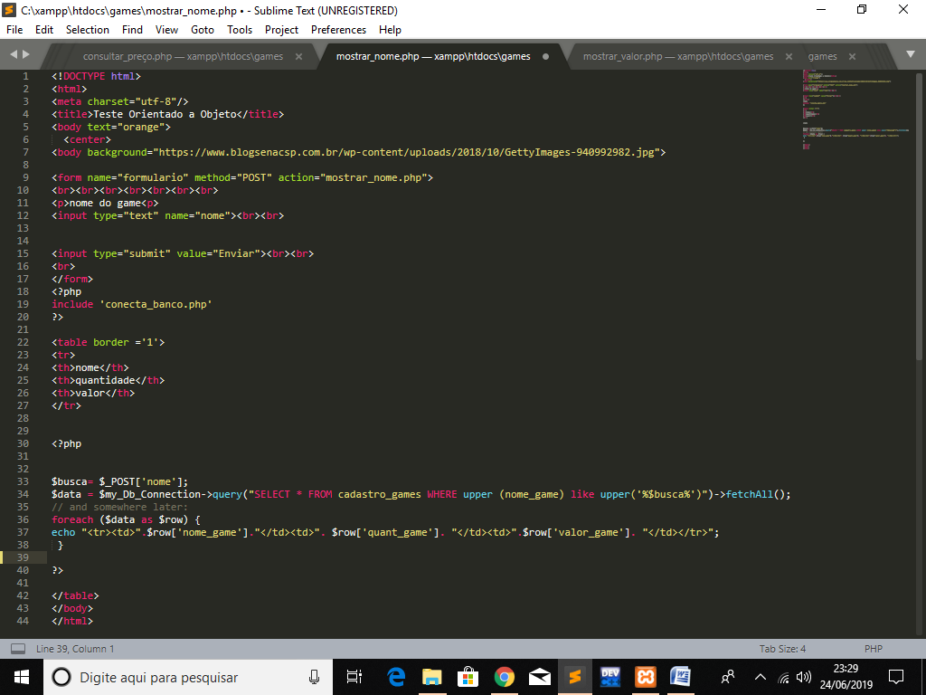

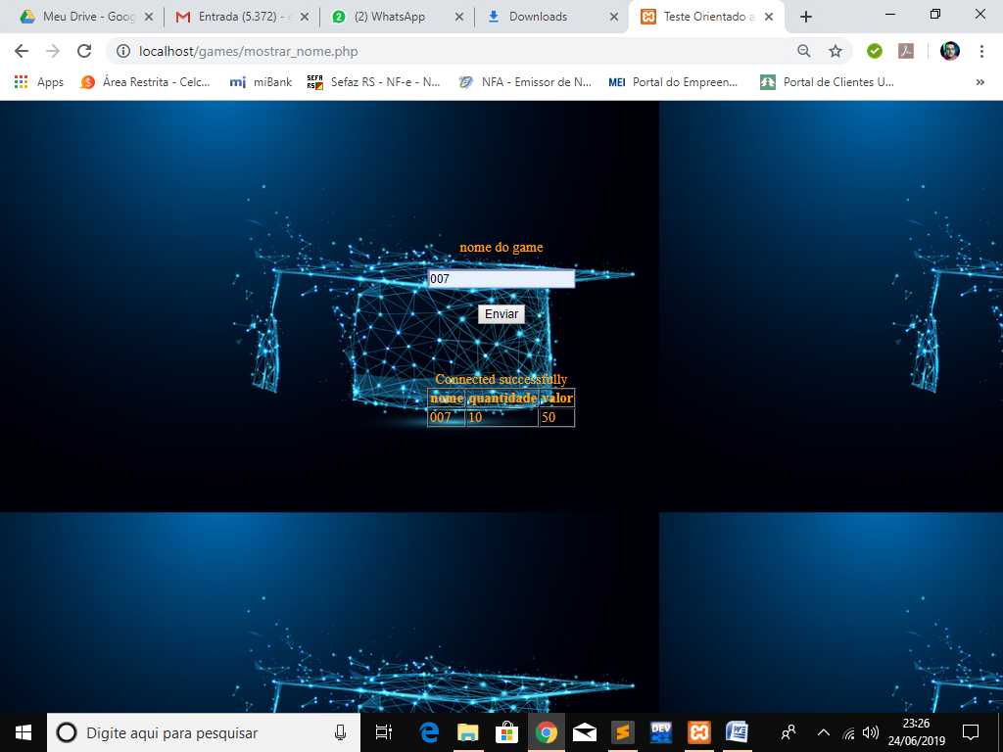

CONSULTAR OS PREÇOS DO GAME

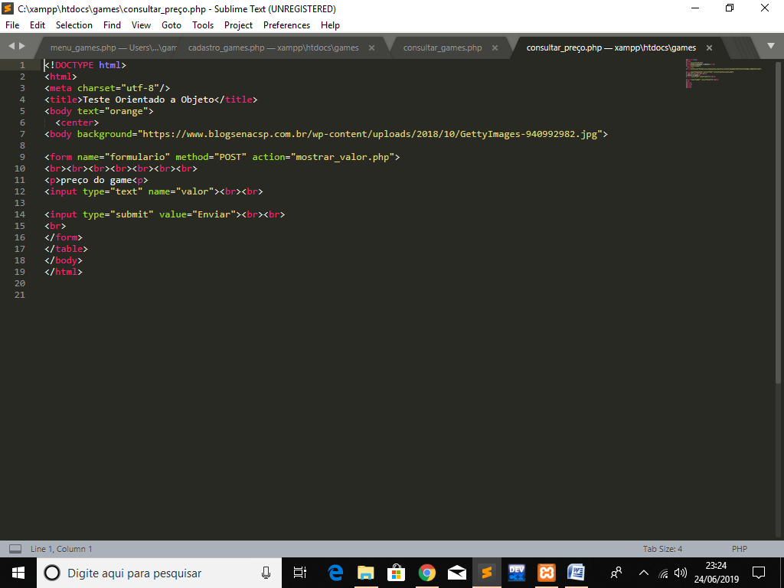

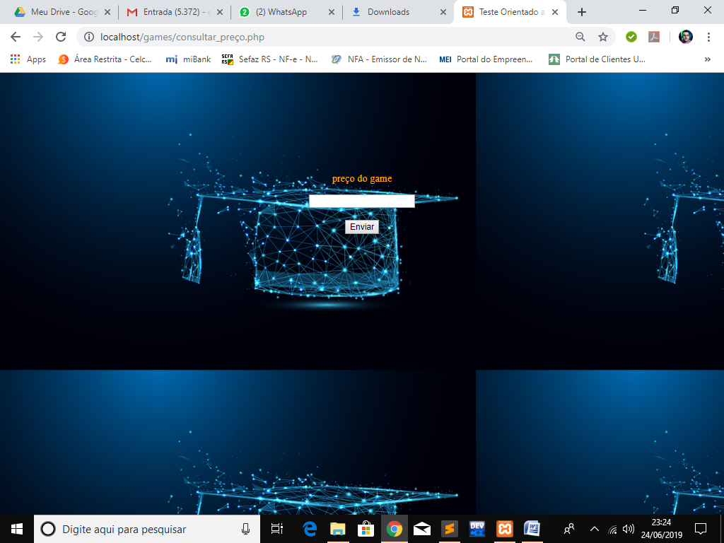

**MOSTRANDO O RESULTADO DE BUSCAS POR VALOR**

